Sichere Desinfektion ohne Chemikalien-Handling
Molkerei Hainichen-Freiberg modernisiert Wasseraufbereitung
Die Molkerei Hainichen-Freiberg hat ihre Wasseraufbereitung modernisiert: Mit Elektrolyseanlagen von ProMinent entfällt der Umgang mit gefährlichen Chemikalien, die bislang für die Desinfektion verwendet wurden. Stattdessen verarbeiten innovative Anlagen direkt vor Ort harmloses Kochsalz zu einer Desinfektionslösung. Die Vorteile für die Molkerei: Eine deutliche Erhöhung der Arbeitssicherheit, geringere Betriebskosten und ein dauerhaft niedriger Wasserverbrauch.
Wasserverbrauch runter
Die Molkerei Hainichen-Freiberg verarbeitet jährlich ca. 150.000 Tonnen Milch zu Joghurt, Pudding, Käse und Milchpulver für Babynahrung. Der hohe Verbrauch an Frischwasser für verschiedene Anwendungen, wie beispielsweise dem Spülen der Zentrifugen, war früher ein unerfreulicher Kostenfaktor für das Unternehmen.
Mit einer Chlordioxidanlage war es der Molkerei in der Vergangenheit bereits gelungen, die Kosten für Frisch- und Abwasser erheblich zu senken. Das im Produktionsprozess anfallende Brüdenwasser, welches Aromen und andere Keimwachstum-fördernde Inhaltsstoffe enthält, wird desinfiziert und danach weiterverwendet. Dadurch spart Hainichen-Freiberg jährlich ca. 60.000 m³ Trinkwasser ein.
Sicherheit rauf
Bei der Wasseraufbereitung mit Chlordioxid werden Salzsäure und Natriumchlorit verwendet. Diese Chemikalien können beim Transport, bei der Lagerung und beim Handling gefährlich werden. Daher wollte die Molkerei Hainichen-Freiberg ihre veraltete Anlage erneuern und dabei auf ein Verfahren ohne Chemikalien-Handling umstellen.
Elektrolyse ist für die Molkerei eine sichere und wirtschaftliche Alternative zum bisherigen Verfahren. Mit den Elektrolyseanlagen CHLORINSITU von ProMinent entfällt der Umgang mit gefährlichen Chemikalien. Die innovativen Anlagen verarbeiten direkt vor Ort harmloses Kochsalz zu einer Desinfektionslösung, was nicht nur sicherer, sondern auch günstiger ist. Dadurch sinken die Betriebskosten.
Die aus Kochsalz erzeugte Natriumhypochloritlösung (NaOCl) kann bedarfsabhängig dem jeweiligen Prozess zudosiert oder für Spitzenbedarfe zwischengespeichert werden.
Umrüstung bei laufendem Betrieb
Die Wasseraufbereitung der Molkerei wurde von ProMinent modernisiert, ohne die Produktion zu unterbrechen. Mit Hilfe eines eigens dafür erstellten Provisoriums installierten die Techniker die neuen Anlagen im laufenden Betrieb. Der Nutzen der Modernisierung ist enorm: Eine deutliche Erhöhung der Arbeits- und Prozesssicherheit, geringere Betriebskosten und ein dauerhaft niedriger Wasserverbrauch. Die Investition der Molkerei Hainichen-Freiberg in eine moderne Desinfektionsanlage hat sich damit vollauf gelohnt.

Eckdaten
- Sichere und zuverlässige Desinfektion von Brüdenwasser mit Elektrolyseanlage
- Effektive Wiederverwendung der behandelten Brüden für weitere Aufgaben
- Reduzierung der jährlichen Kosten für Chemikalien um ca. 11.000 Euro
- Dauerhaft niedriger Wasserverbrauch

Erfahren Sie mehr über unsere Wasseraufbereitung mit Elektrolyse: Elektrolyseanlagen - ProMinent
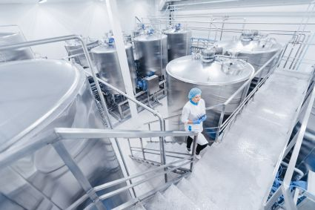
Bildunterschrift: Molkereien können durch innovative Wasseraufbereitung die Arbeitssicherheit erhöhen, den Wasserverbrauch reduzieren und die Betriebskosten senken. ProMinent liefert dafür die passende Technik (Bild: ProMinent).
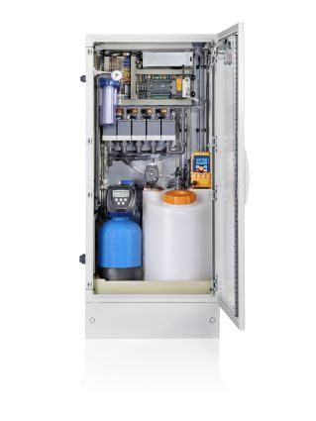
Bildunterschrift: Mit Elektrolyse-Anlagen von ProMinent entfällt der Umgang mit gefährlichen Chemikalien. Sie verarbeiten direkt vor Ort harmloses Kochsalz zu einer Desinfektionslösung für die Wasseraufbereitung (Bild: ProMinent).



Die ProMinent Unternehmensgruppe ist Hersteller von Komponenten und Systemen für die Dosiertechnik sowie zuverlässiger Lösungspartner für die Wasseraufbereitung und digitales Fluidmanagement. Hauptsitz der Unternehmensgruppe ist Heidelberg. Über 2.700 Mitarbeiterinnen und Mitarbeiter in rund 50 eigenen Vertriebs- und Servicegesellschaften sowie 11 Produktionsstätten arbeiten täglich daran, ProMinent Kunden individuelle Lösungen und den gewohnt kompetenten Service anzubieten. Weitere Informationen: www.prominent.com

ProMinent Group
ProMinent Deutschland
ProMinent Group

